Трехдневный творческий интенсив завершился в ДК «Кленово»
25.06.2025
25.06.2025

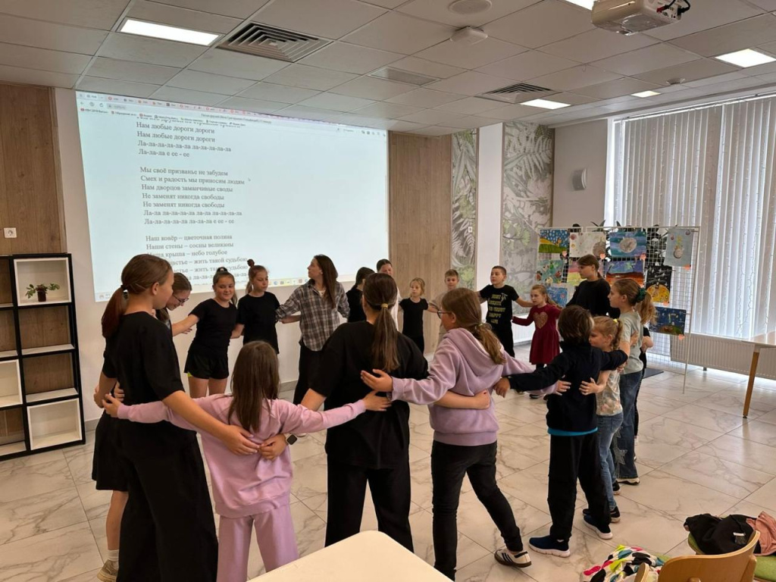
В рамках городской программы «КультЛето» 25 июня завершился трехдневный творческий интенсив «Новые бременские» в Доме культуры «Кленово».

На занятиях дети не только разучивали мелодии и тексты, но и осваивали игру на различных музыкальных инструментах. Во время второго дня интенсива юные горожане исполнили знаменитую песню разбойников из мультфильма «Бременские музыканты». Некоторые ребята играли на бубнах, ложках и африканском барабане джембе, а другие впечатляли своим вокалом, сообщили на официальной странице ДК «Кленово» в социальных сетях.

Атмосфера на занятиях царила творческая и непринужденная — юные артисты работали шумно и весело. Трехдневный интенсив оставил у всех участников яркие воспоминания и ценный опыт. В заключительный день дети создали видео-мюзикл по мотивам «Бременских музыкантов». Участие в мероприятиях приняли 30 человек.

Фото: официальная страница ДК «Кленово» в социальных сетях

Адрес страницы: http://voronovo.mos.ru/presscenter/news/detail/13061673.html
Управа района Вороново города Москвы

